Лабораторна робота № 7
СПЕКТРАЛЬНИЙ АНАЛІЗ
1. Ортонормований базис.
1.1. Дайте означення ортонормованого базису.
1.2. Встановити, чи утворюють вектори 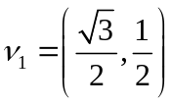 та 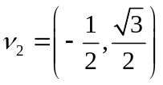 ортонормований базис. Розкласти вектор 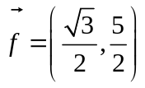 по цьому базису.
1.3. Встановити, чи є система функцій ортонормованою.
.
Зобразити графічно декілька функцій цієї системи. Якщо система не є нормованою, то як зробити її нормованою? Запишіть систему ортонормованих функцій.
1.4. Показати. що тригонометричні функції
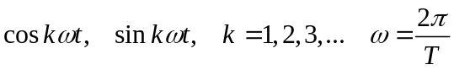
є ортогональними. Яка система тригонометричних функцій є ортонормованою?
1.5. Функції Хаара визначені на інтервалі 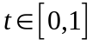 і являють собою сходинки одиничної висоти. Зобразити систему ортонормованих функцій Хаара.
2.Означення та властивості дельта - функції Дірака 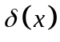.
2.1.. Як визначається дельта-функія, наведіть правила її інтегрування з іншими функціями.
2.2. Дельта - функція Дірака розглядається як границя послідовності функцій
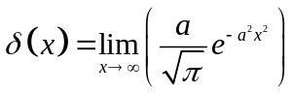,
площа якої залишається рівною одиниці при зменшенні півширини .
Побудувати декілька реалізацій функцій при різному значенні .
3. Ряди Фур'є

Розкласти у ряд Фур'є функцію 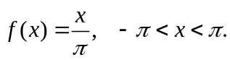.
Вказівка. Оскільки функція є непарною, то 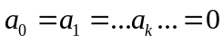, а 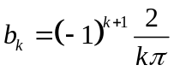.
Завдання.
3.1. Зобразити графічно функцію
3.2. Отримати вирази для декількох коефіцієнтів 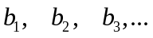 та записати через них функцію  як суму доданків.
3. 3. Встановити, як міняється графік функції при сумуванні декількох членів ряду (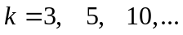).
3.4. Скільки необхідно взяти гармонік, щоб похибка апроксимації функції не перевищувала 1% .
3.5. Розкласти в ряд Фур'є функцію, яка є періодичною послідовністю імпульсів величиною 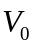 та тривалістю 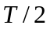, які слідують через проміжки часу . Функція є парною.
Вказівка. Оскільки функція є парною, то 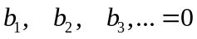, а 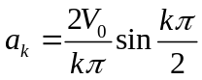.
Завдання.
3.5.1. Зобразити графічно функцію .
3.5.2.Отримати вирази для декількох коефіцієнтів 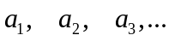 та записати через них функцію як суму доданків.
3.5.3. Встановити, як міняється графік функції при сумуванні декількох членів ряду ().
3.5.4. Скільки необхідно взяти гармонік, щоб похибка апроксимації функції не перевищувала 1% .

4. Перетворення Фур'є.
4.1. Довести властивості перетворення Фур'є: лінійність, зміна масштабу та теорему про зміщення.
4.2. Інтегральні перетворення згортки та кореляції двох функцій. Фур'є перетворення від добутку та згортки двох функцій.
4.3. Знайти кореляційну функцію гармонічного сигналу
4.4. Фур'є перетворення спеціальних функцій. Знайти спектри функцій 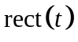, 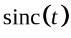, 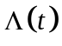 та 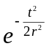.
Зобразити графічно ці функції та їхні спектри. Чому рівне Фур'є перетворення 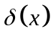функції Дірака?
4.5. Сформулювати і довести теорему Парсеваля.

5. Вейльвет – перетворення.
Дайте означення та вкажіть основні властивості вейльвет –перетворення.
6. Деякі інші спеціальні функції

При аналізі оптичних явищ, а також у радіоелектроніці, оптичній обробці інформації широко використовуються спеціальні математичні функції. Деякі з них вже використовувалися раніше (δ-функція, функція пропускання щілини та її автокореляційна функція). Розглянемо детальніше спеціальні функції та їх Фур’є перетворення.
Прямокутна функція задається співвідношенням:
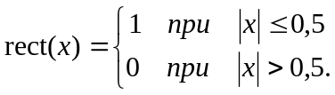 (1)
Ця функція, як відомо, описує пропускання щілини шириною , тоді добуток двох функцій 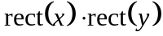 описує, очевидно, пропускання прямокутного отвору площею .
Фур’є-перетворення функції 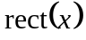 рівне:
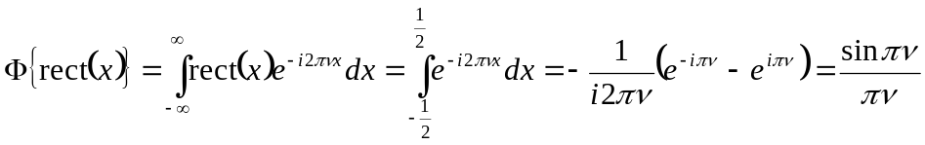 (2.70)
Функція 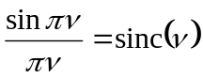 також належить до класу спеціальних, а з оборотності перетворення Фур’є випливає, що її фур’є-образ є функція 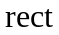:
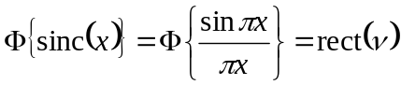.
Трикутна функція 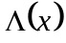 описується виразом
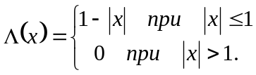 (2)
Знайдемо Фур’є-перетворення функції :
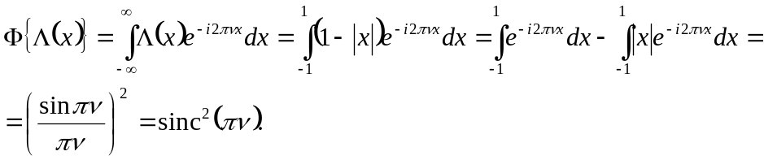
Гребінчаста функція 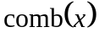 являє собою набір δ-функцій при цілочисельних значеннях аргументу:
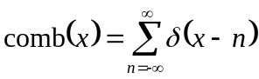. (3)
З означення перетворення Фур’є випливає, що її фур’є образ також буде функція 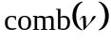 у частотній площині:
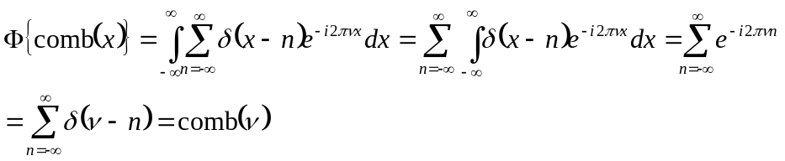 Функція знаку визначається як

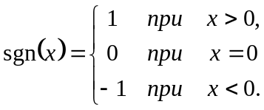 (4)
Фурє перетворення цієї функції є рівним
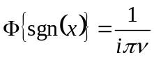
Важливе значення у оптиці має осесиметрична функція 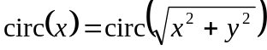, яка залежить від двох змінних:
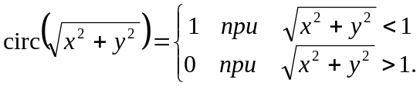 (5)
Фур’є-спектром осесиметричної функції є функція Бесселя,:
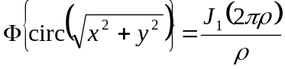 (6)

Завдання.
1. Зобразити графічно функції (1-6).
2. Знайти Фур’є спектри цих функцій та зобразити їх на рисунках.

